UDRUŽENJE SUDIJA/SUDACA
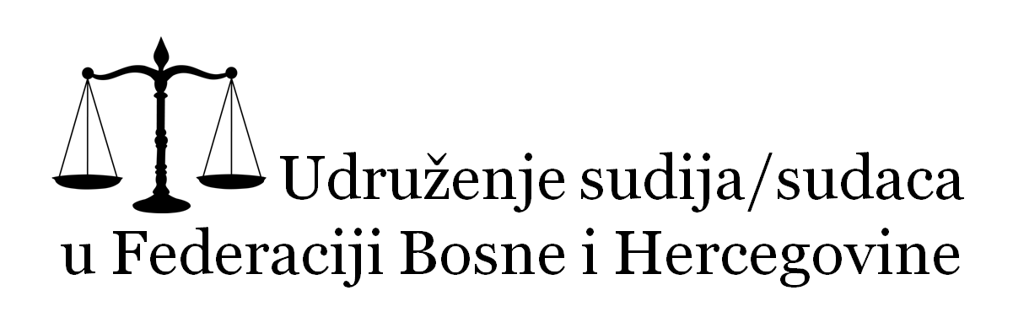
U FEDERACIJI BOSNE I HERCEGOVINE
Sarajevo; Valtera Perića 15.
Tel/fax: +387 33/668-035
e-mail: usfbih@bih.net.ba
us.fbih@pravosudje.ba
www.usfbih.ba

P R I J A V A
ZA PRIJEM U ČLANSTVO UDRUŽENJA

1. IME I PREZIME __________________________________________________
2. DATUM ROĐENJA __________________________________________________
3. ADRESA PREBIVALIŠTA __________________________________________________
4. KONTAKT TELEFON __________________________________________________
5. SUD __________________________________________________
6. ZANIMANJE __________________________________________________

ŽELIM SE UČLANITI U UDRUŽENJE SUDIJA/SUDACA U FEDERACIJI BOSNE I HERCEGOVINE
U skladu/sukladno sa članom 12. 14. i 16. Statuta Udruženja sudija/sudaca u Federaciji BiH saglasan/suglasan sam da se sa moje platne liste vrši uplata članarine u mjesečnom iznosu od 10,00 (deset) KM.
Uredno popunjenu pristupnicu dostaviti putem pošte, fax ili e-maila na adrese navedene u zaglavlju.

Datum i mjesto:__________________________

Broj pristupnice: _________________
(upisuje kancelarija Udruženja)

POTPIS
___________________

